Задания с 20.04.2020 по 24.04.2020г.
4 б класс
Дата: 20 апреля 2020Г. (понедельник)
1.Коррекционное занятие.
Тема: Развитие устойчивости внимания, произвольного запоминания посредством приема группировки.
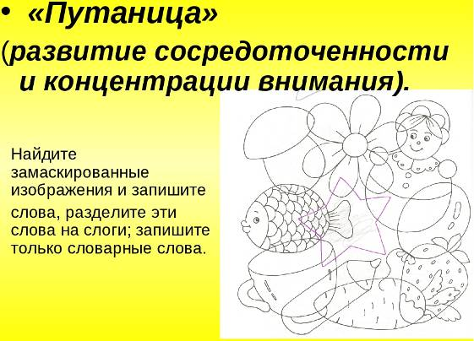
2.Математические представления.
Тема: Работа с контрольными материалами.
3.Окр. соц. мир.
Тема: Типы домов: одноэтажный, многоэтажный, деревянный, каменный...

Дата: 22апреля 2020Г. (вторник)
1. ИЗО
Тема: Тематическое рисование «Пусть всегда будет солнце».
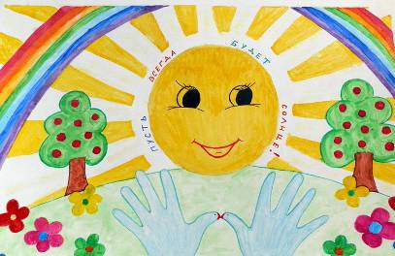
2.окр. соц. мир.
Тема: Типы зданий. Продолжение предыдущего урока.
3.Речь и АК
Тема урока: Чтение слогов, двусложных слов с буквой «ь».


Дата: 23 апреля 2020Г. (среда)
1.Окружающий природный мир.
Тема: Дикие животные.


2.Математические представления.
Тема: Решение простых примеров и задач.
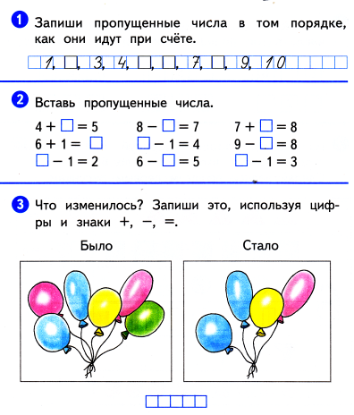
3. Человек.
Тема: Головные уборы.

4.Коррекционное занятие.
Тема: Развитие мыслительных процессов: отождествления, сравнения, анализа, синтеза, обобщения, классификации и абстрагирования. (Объединение группы предметов в одно общее) .
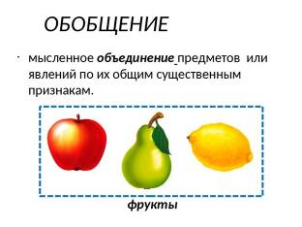
5. Домоводство.
Тема: Практическая работа. Гигиена кухни.
Дата: 24 апреля 2020Г. (четверг)
1.Окружающий природный мир.
Тема: Домашние животные.

2. Домоводство.
Тема: Гигиена кухни. Практическая работа.
3.Речь и АК
Тема урока: Работа с контрольными материалами.
4. ИЗО
Тема: Лепка. Изготовление бубликов, баранок способом раскатывания.

Дата: 24апреля 2020Г. (пятница)
1.ИЗО
Тема: Узор для платья дымковской барышни (вертикальные и горизонтальные прямые, круги, точки).
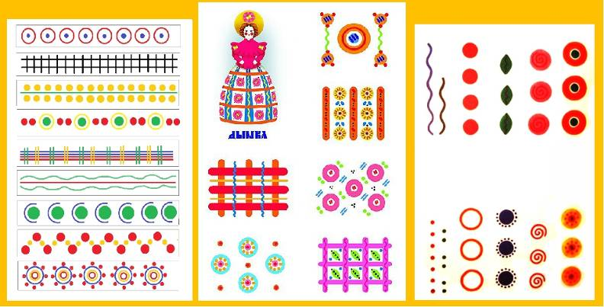
2 .человек
Тема: Головные уборы. Продолжение темы.

3. Домоводство.
Тема: Ролевая игра "Ты и я - одна семья".

